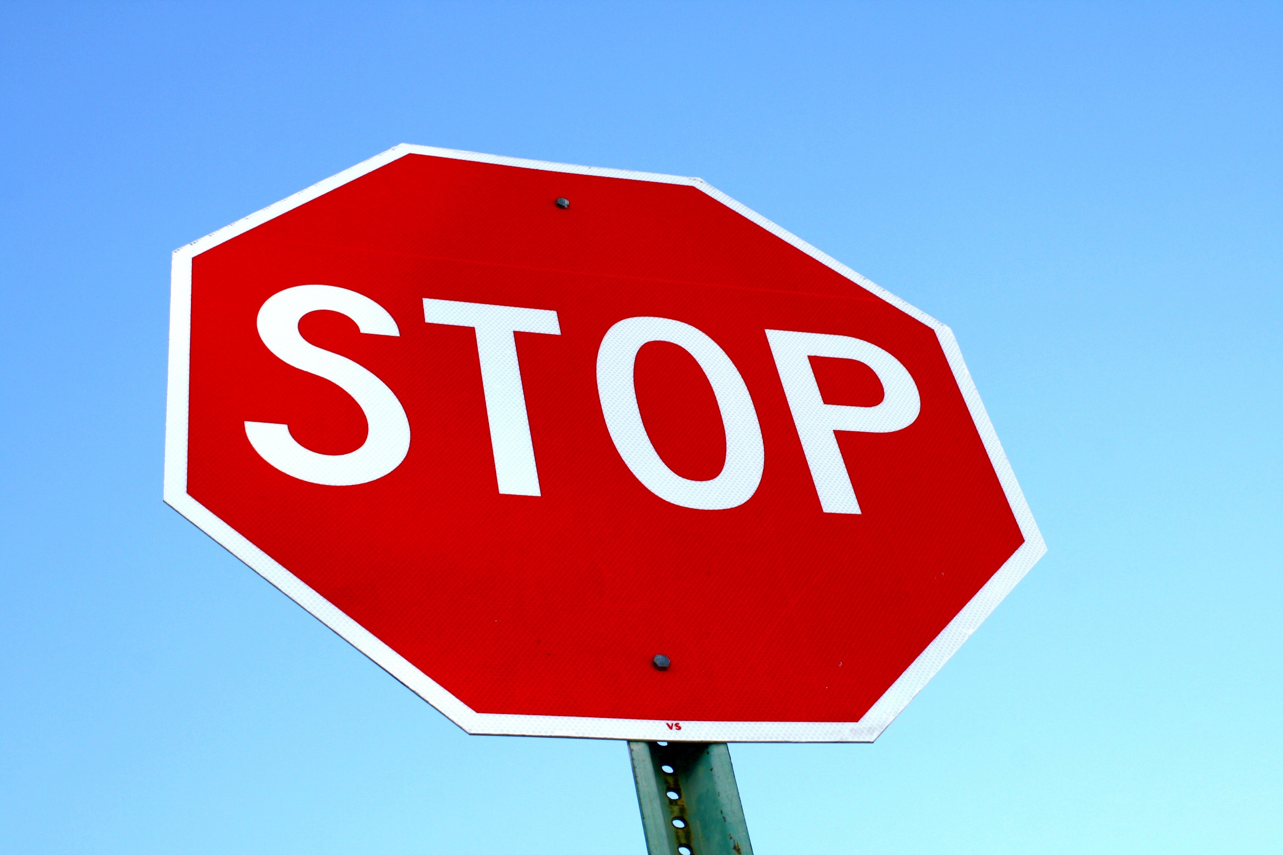  Pasport dopravních značek  Značky obce Kobylá | Resumé  Vyhotovení: 2021  Obec Kobylá n. Vidnavkou

Obsah
1. Pasport místních značek 2
2. Dopravní značka před myslivnou 3
3. Dopravní značka u p. Nitchové 4
4. Značka domov důchodců – zámek 5
5. Značka zona 6
6. Značka u přejezdu před nádražím (před odbočením na Šíravu) 7
7. Značka -stará kaštanová alej 8
8. Značka kaštanová alej 9
9. Značka u Tanabytu 11
10. Značka u starého DD 13
11. Značka u kulturního domu 14
12. Značka u mostu k Tanabytu 15
13. Značka u mostu k Tanabytu 2 16
14. Značka stop před domem p. Kamené 1 17
15. Značka před domem p. Kamené 2 18
16. Značka- za mostem, na křižovatce 19
17. Značka u domu Vaculíků 20
18. Značka u školy 21
19. Značka u obecního úřadu 22
20. Značka u obecního úřadu 23
21. Zdroje informaci 24

Pasport místních značek
Tabulka 1: pasport místních komunikací (Šagát, 2013, vlastní zpracovaní)
značky | Celkem značek na úseku | komunikace
4 x zóna 30km/h, 4 x zóna zákaz na 3,5 t, 2 x dej přednost v jízdě | 10 | Č.1d, ulice dědinská
1 x zóna 30 km/h, 1 x zóna zákaz nad 3,5 t, 1x dej přednost v jízdě, 2x 20t nejvyšší hmotnosti, 2x 26 t jedné vozidlo, 2 x povolená hmotnost na nápravu 9,3 t | 9 | Č. 2d, ulice mlýnská
1x zóna 30 km/h, 1x zóna 3,5 t, 2x nejvyšší hmotnost 18t, 2x jediné vozidlo 28 t | 6 | Č. 8d, ulice dolní
1 x dej přednost v jízdě, 2x zóna 30 km/h, 2x zona3,5 t, 1x obytná zóna | 6 | Č. 9d, ulice školní
1 x dej přednost v jízdě | 1 | Č. 13d, ulice dolní 2
1 x nejvyšší povolená rychlost 20 km/h, 1x dej přednost v jízdě | 1 | Č. 15d, ulice pod lesem

Dopravní značka před myslivnou
Značka 1 x
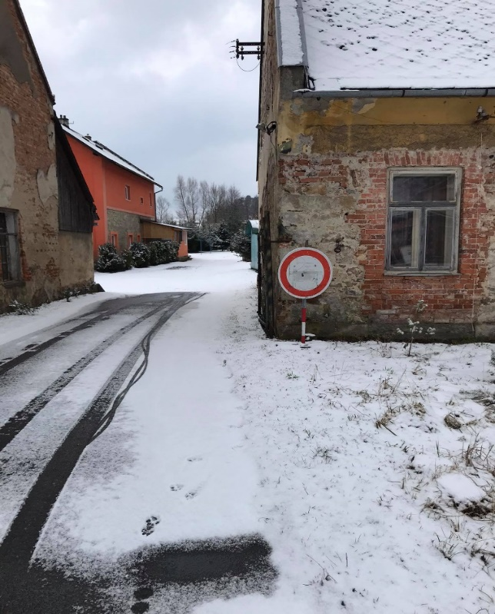
Obrázek 1 foto umístění (vlastní zpracování,2021)

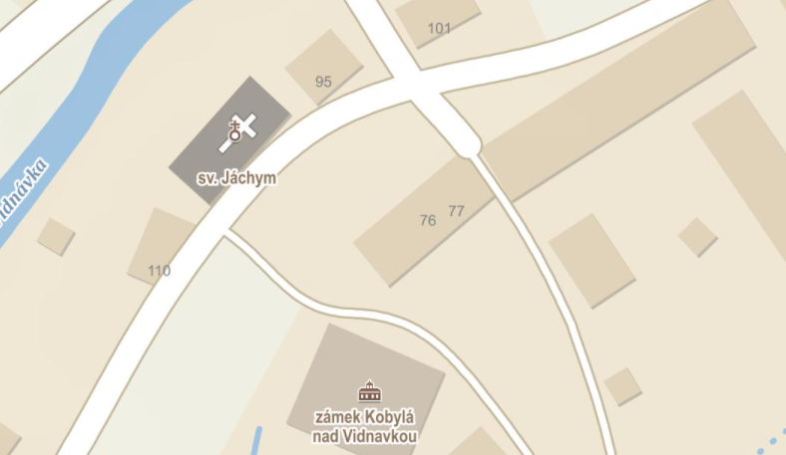
Obrázek 2Mapa lokace: (mapy.cz,2021). Mapy zobrazuje přibližnou polohu dopravní značky.

Dopravní značka u p. Nitchové
1 x značka zákaz vjezdu
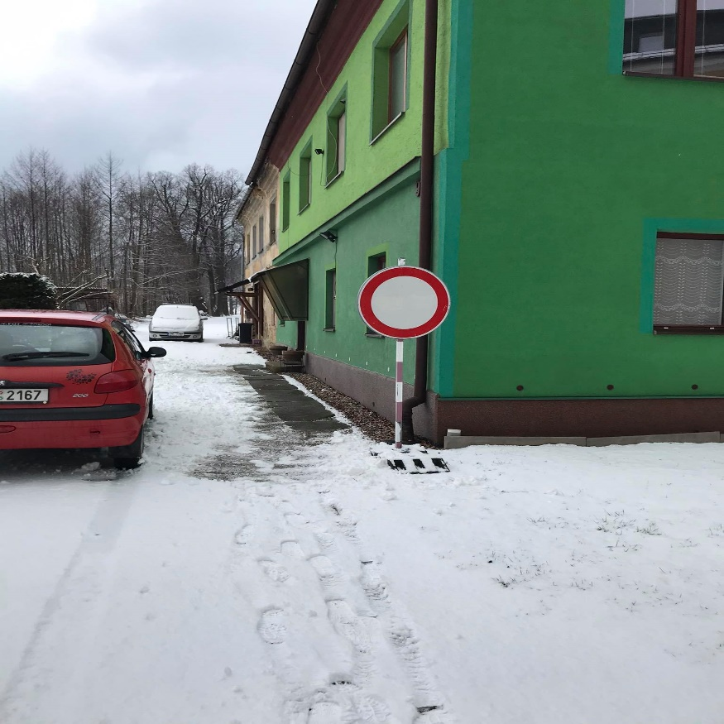
Obrázek 3 foto umístění (vlastní zpracování,2021)

Mapa lokace: (mapy.cz,2021). Mapy zobrazuje přibližnou polohu dopravní značky.

Značka domov důchodců – zámek
1 x značka
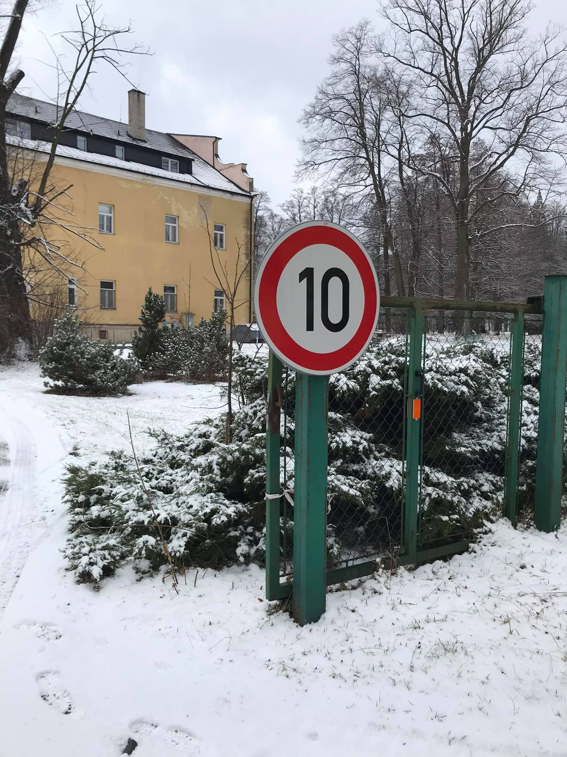
Obrázek 4 foto umístění (vlastní zpracování,2021)
Obrázek 5 Mapa lokace: (mapy.cz,2021). Mapy zobrazuje přibližnou polohu dopravní značky.

Značka zona u statku u Bošků
3 x značka
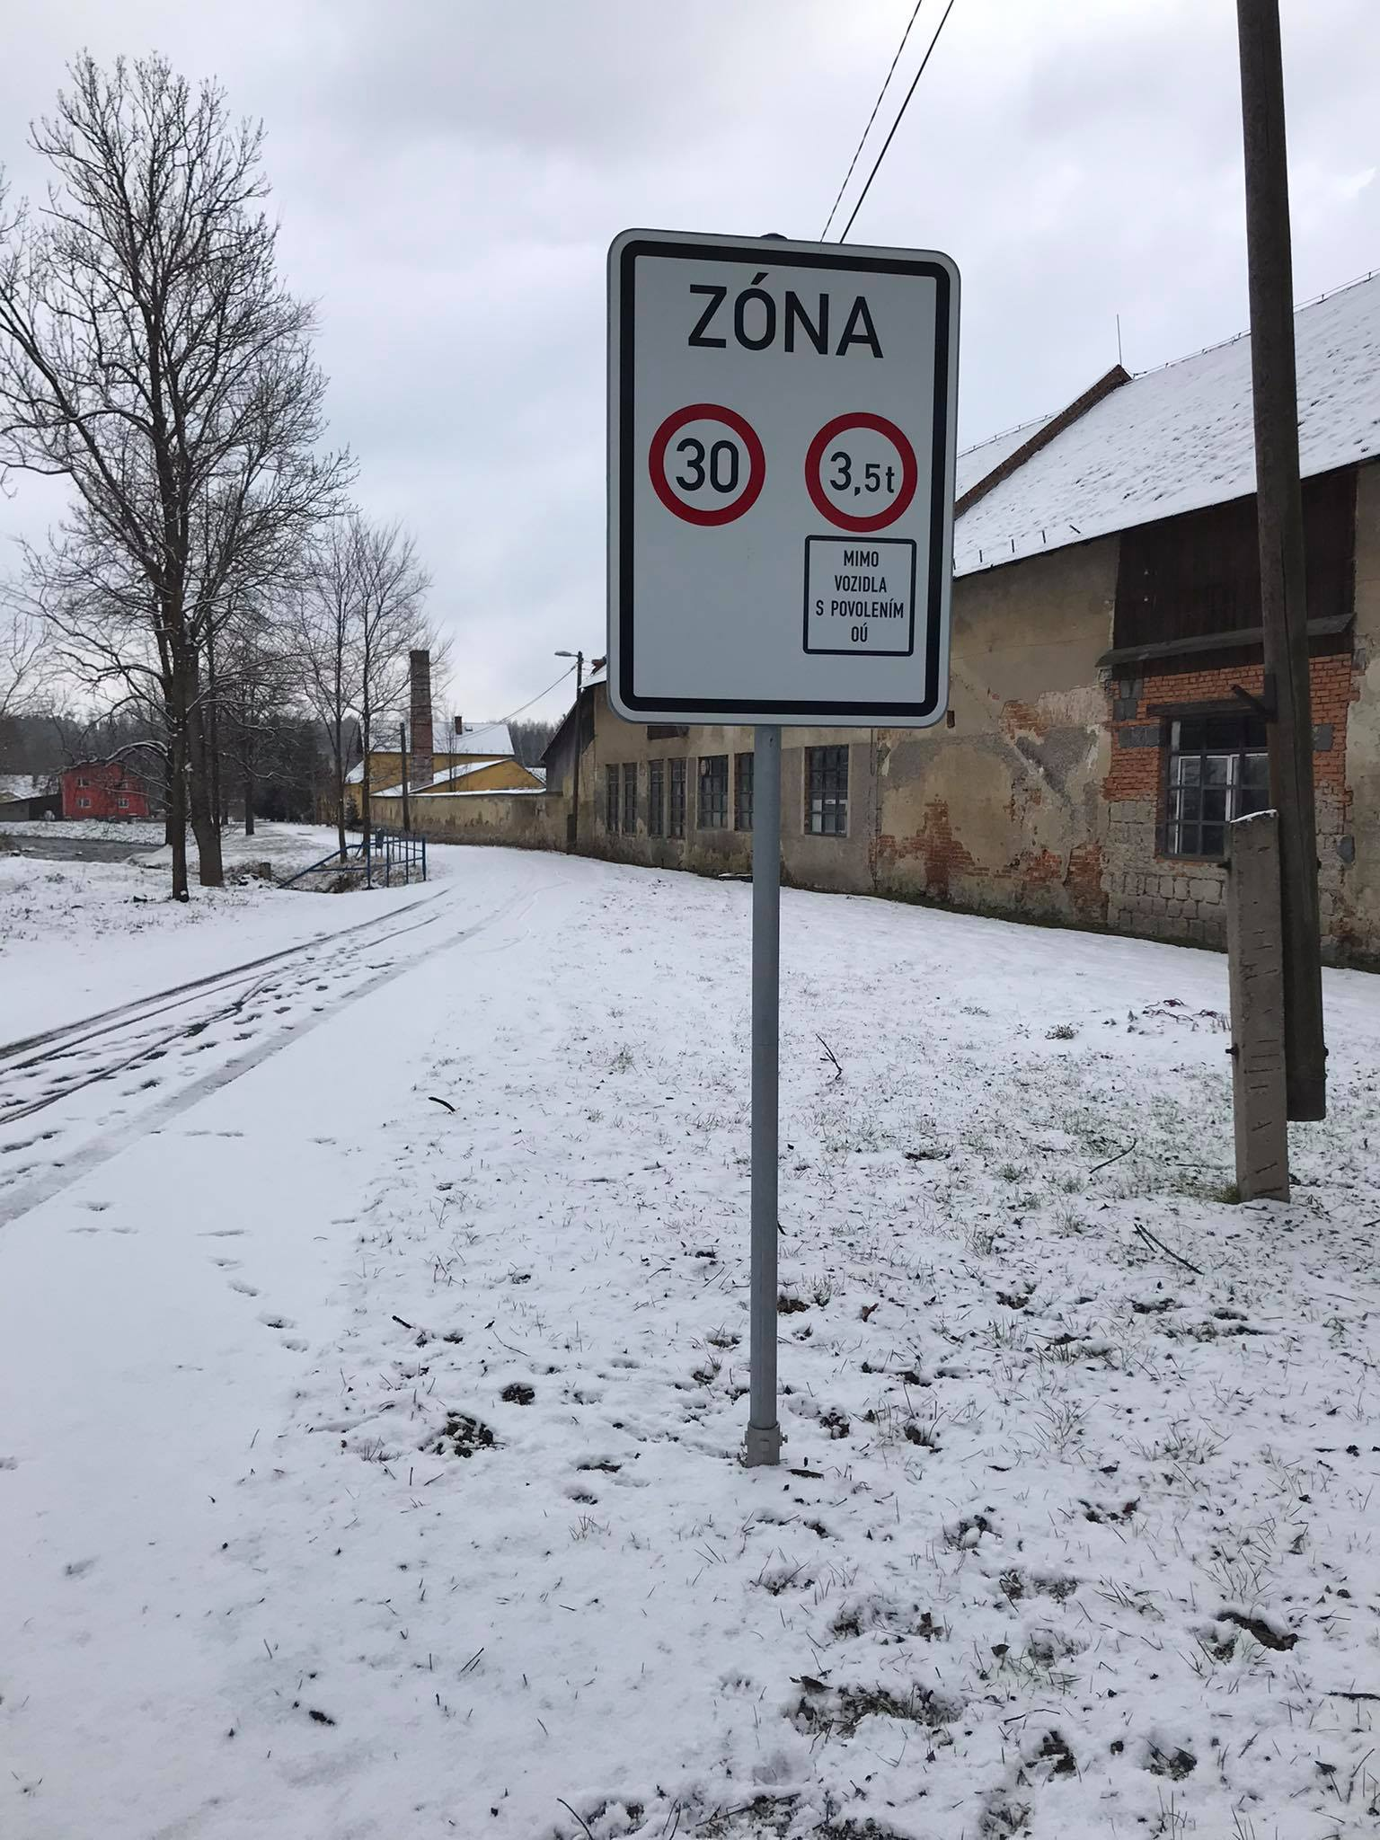
Obrázek 6 foto umístění (vlastní zpracování,2021)

Obrázek 7 Mapa lokace: (mapy.cz,2021). Mapy zobrazuje přibližnou polohu dopravní značky.

Značka u přejezdu před nádražím (před odbočením na Šíravu)
2 x značka stop v obou směrech přejezdu
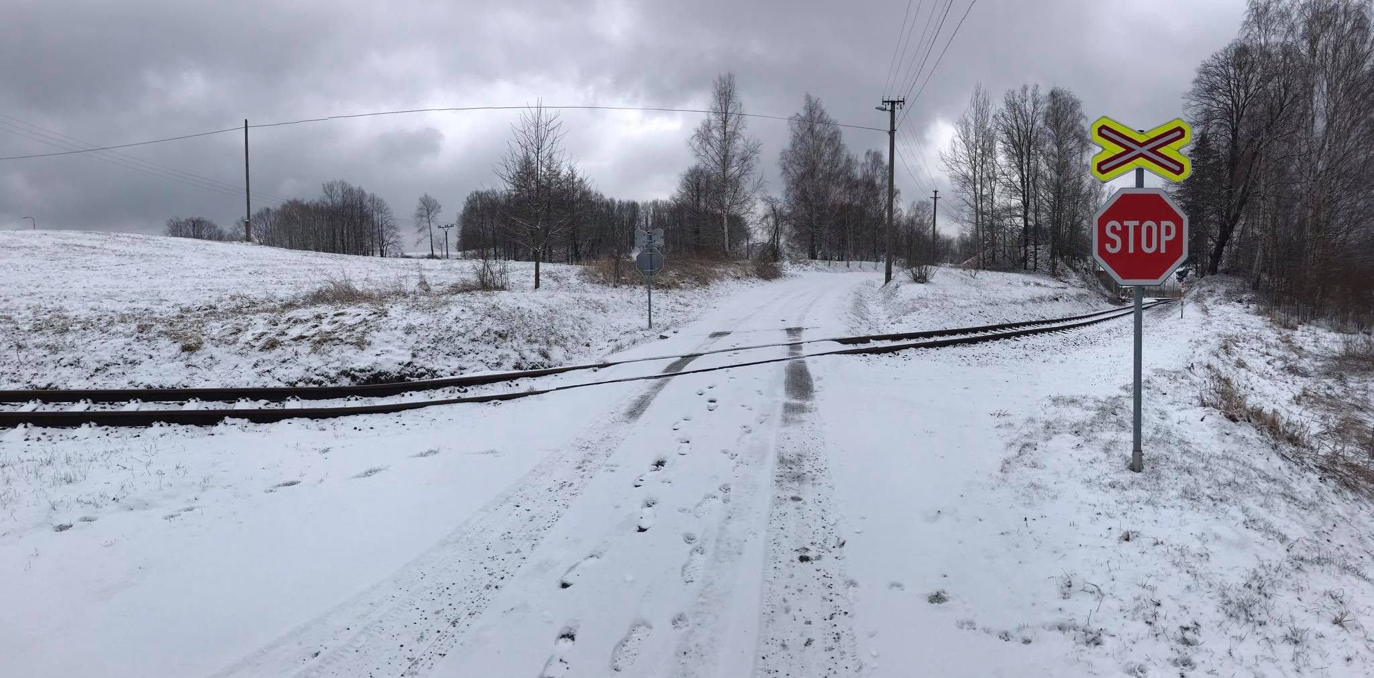
Obrázek 8 foto umístění (Vlastní zpracování,2021)
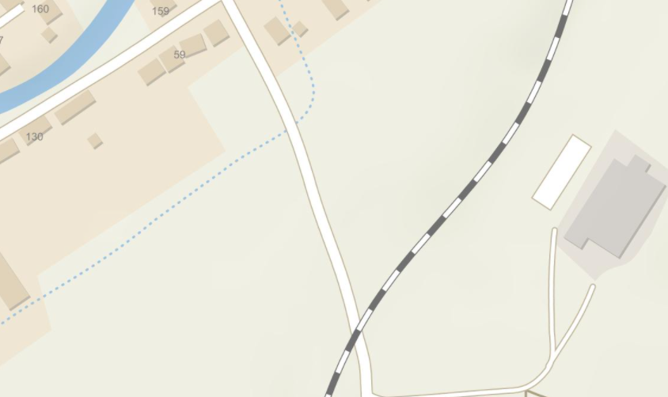
Obrázek 9 Mapa lokace: (mapy.cz,2021). Mapy zobrazuje přibližnou polohu dopravní značky.

Značka -stará alej
2 x značka stop v obou směrech přejezdu
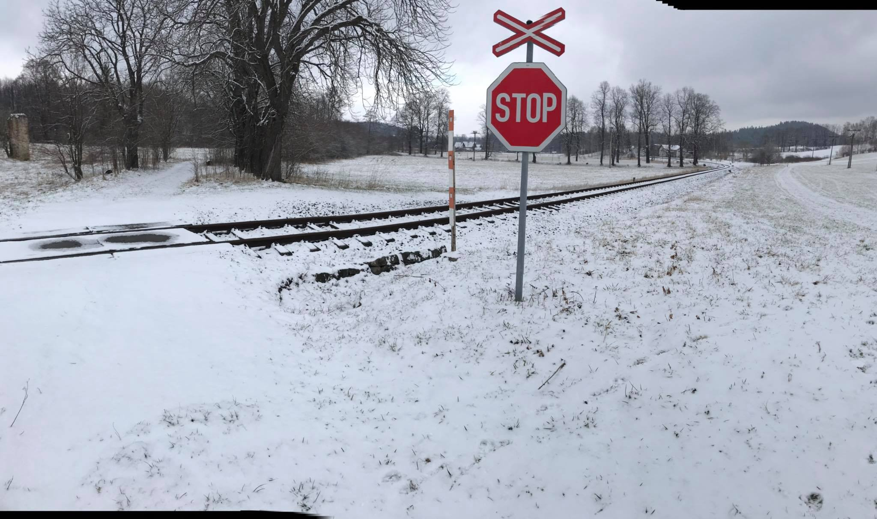
Obrázek 10 foto umístění (Vlastní zpracování,2021)
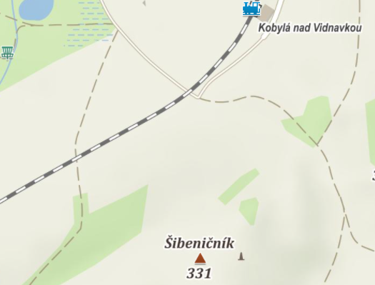
Obrázek 11 Mapa lokace: (mapy.cz,2021). Mapy zobrazuje přibližnou polohu dopravní značky.

Značka alej
2 x značka stop v obou směrech přejezdu
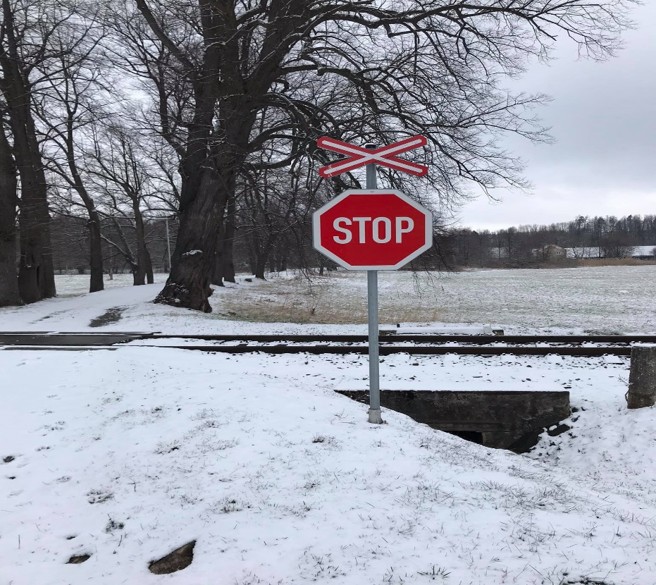
Obrázek 12 foto umístění (vlastní,2021)
Obrázek 13 Mapa lokace: (mapy.cz,2021). Mapy zobrazuje přibližnou polohu dopravní značky.

Značka u Tanabytu
2 x značka stop v obou směrech přejezdu
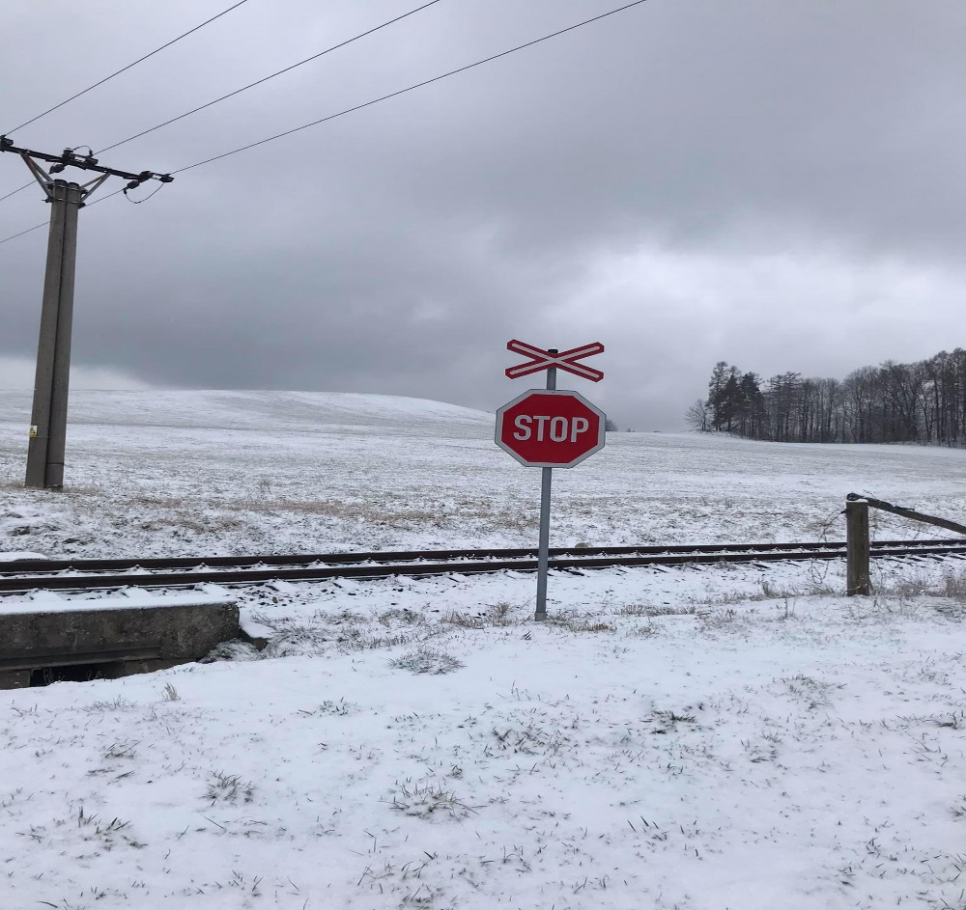
Obrázek 14 foto umístění (vlastní,2021)

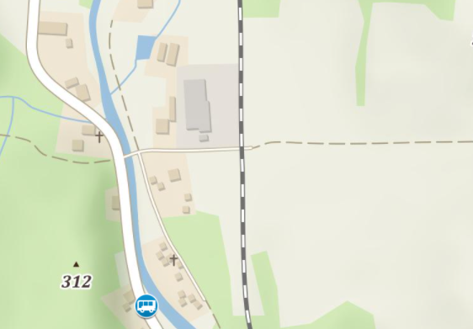
Obrázek 15 Mapa lokace: (mapy.cz,2021). Mapy zobrazuje přibližnou polohu dopravní značky.

Značka u starého DD
2 x dej přednost v jízdě v obou směrech
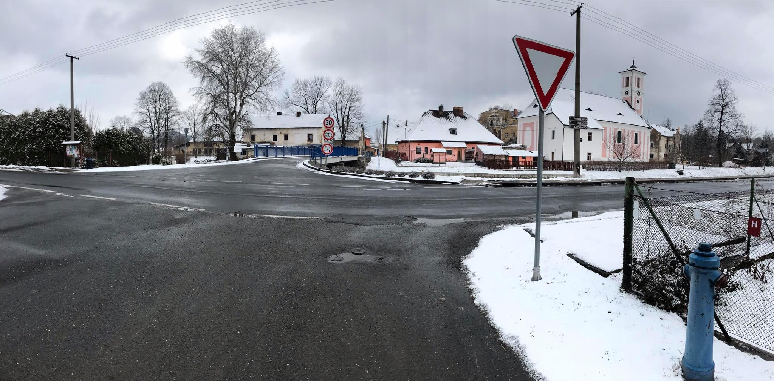
Obrázek 16 foto umístění (vlastní,2021)
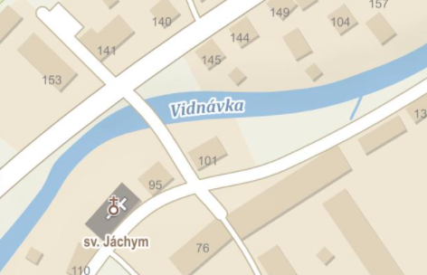
Obrázek 17 Mapa lokace: (mapy.cz,2021). Mapy zobrazuje přibližnou polohu dopravní značky.

Značka u kulturního domu
3 x značka v obou směrech přes most
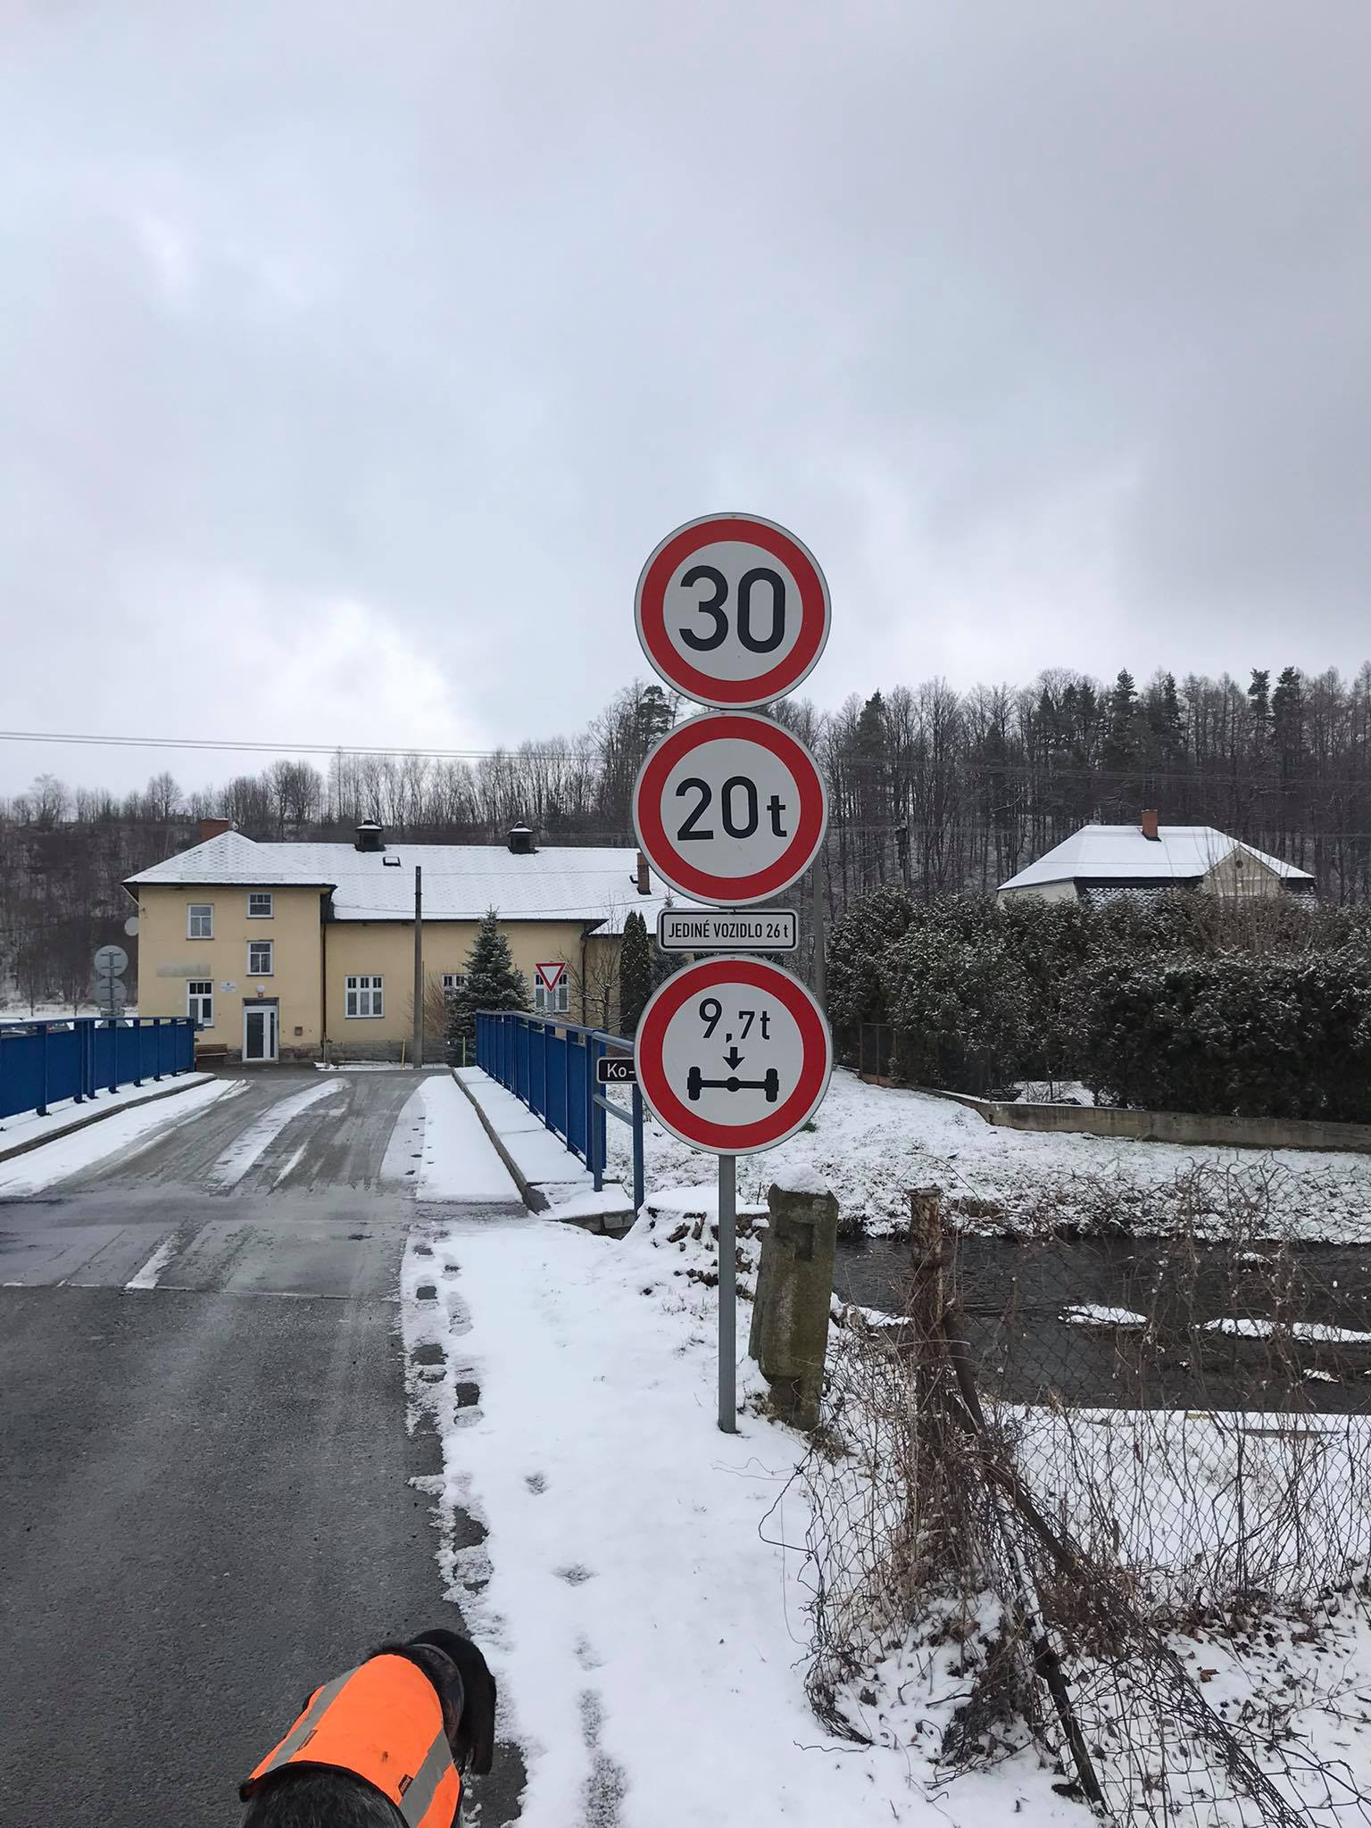¨
Obrázek 18 foto umístění (vlastní,2021)
Obrázek 19 Mapa lokace: (mapy.cz,2021). Mapy zobrazuje přibližnou polohu dopravní značky.

Značka u mostu k Tanabytu
2 x značka stop v obou směrech přejezdu
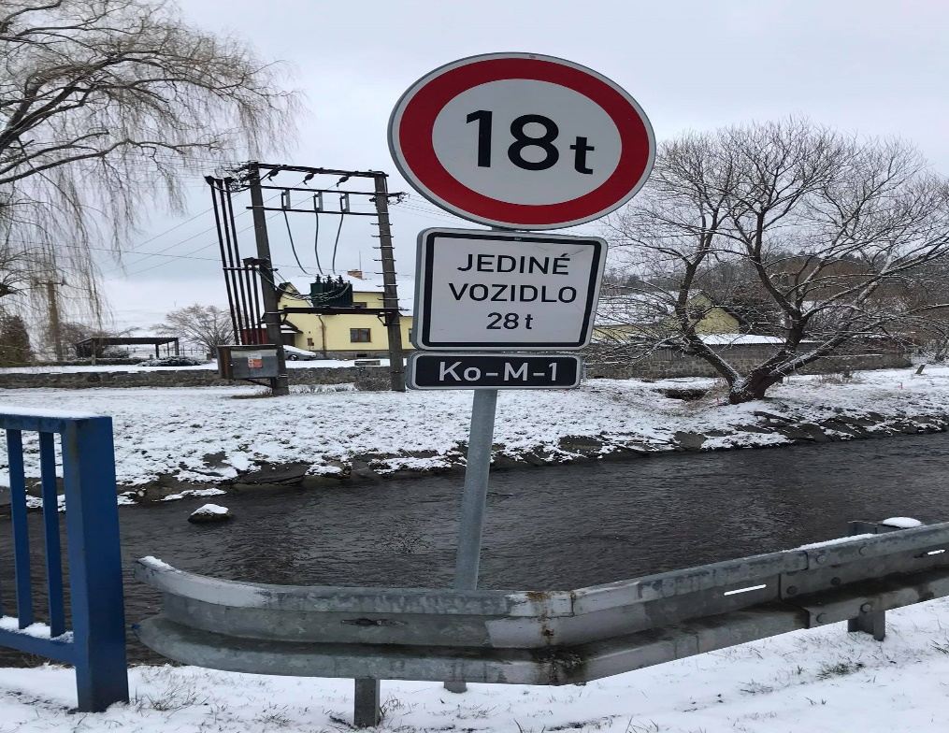
Obrázek 20 foto umístění (vlastní,2021)
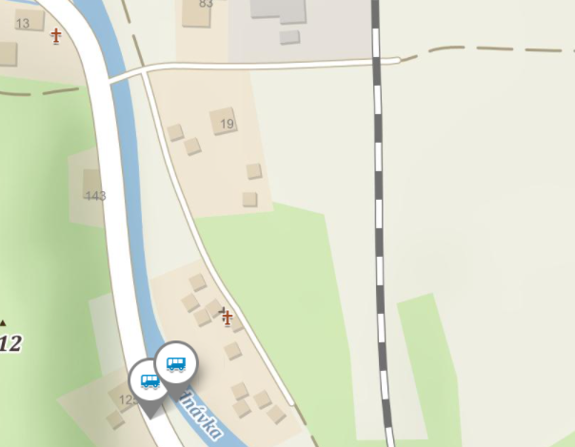¨
Obrázek 21 Mapa lokace: (mapy.cz,2021). Mapy zobrazuje přibližnou polohu dopravní značky.

Značka u mostu k Tanabytu 2

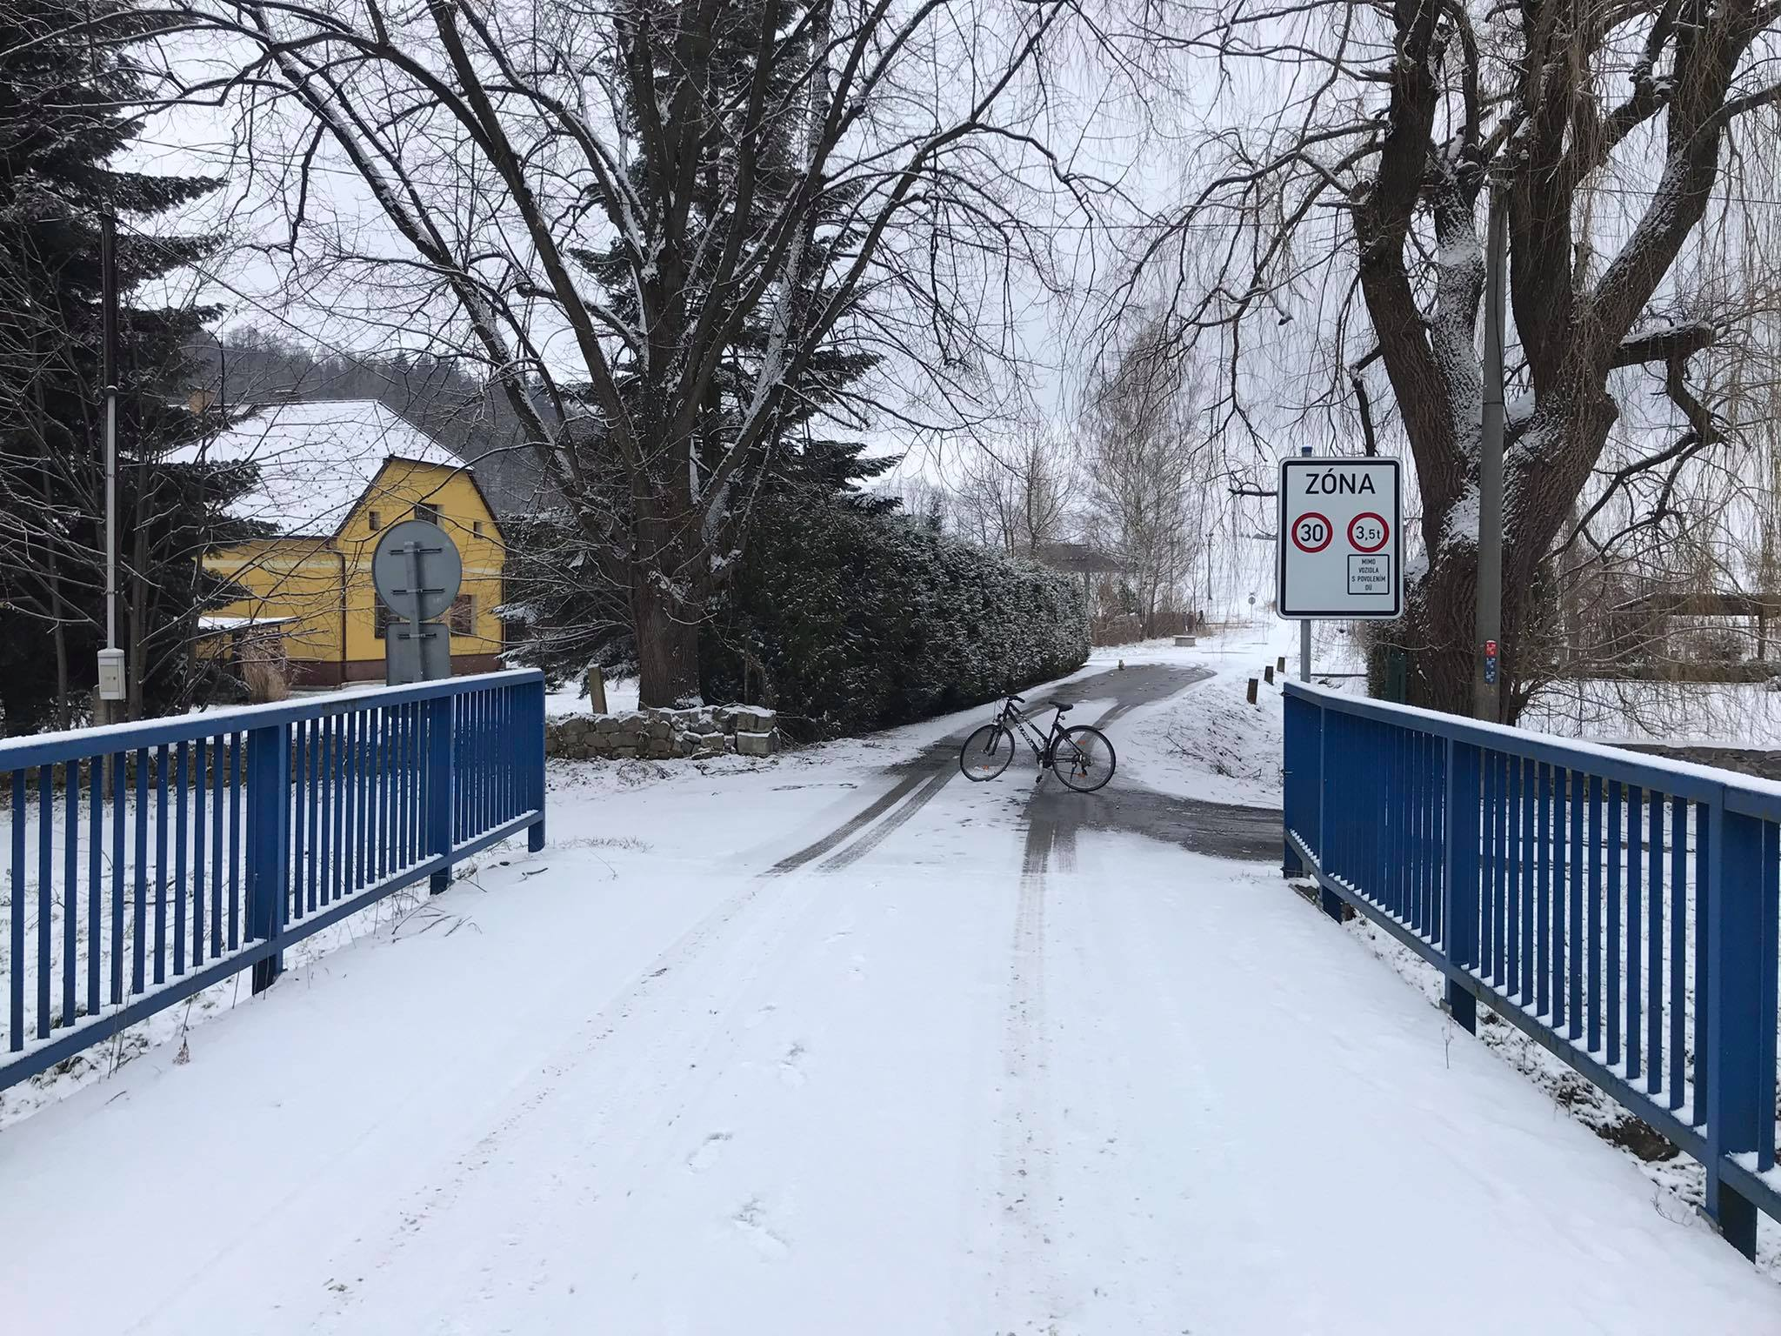
Obrázek 22 foto umístění (vlastní,2021)
Obrázek 23 Mapa lokace: (mapy.cz,2021). Mapy zobrazuje přibližnou polohu dopravní značky.

Značka stop před domem p. Kamené 1
2 x značka stop v obou směrech přejezdu

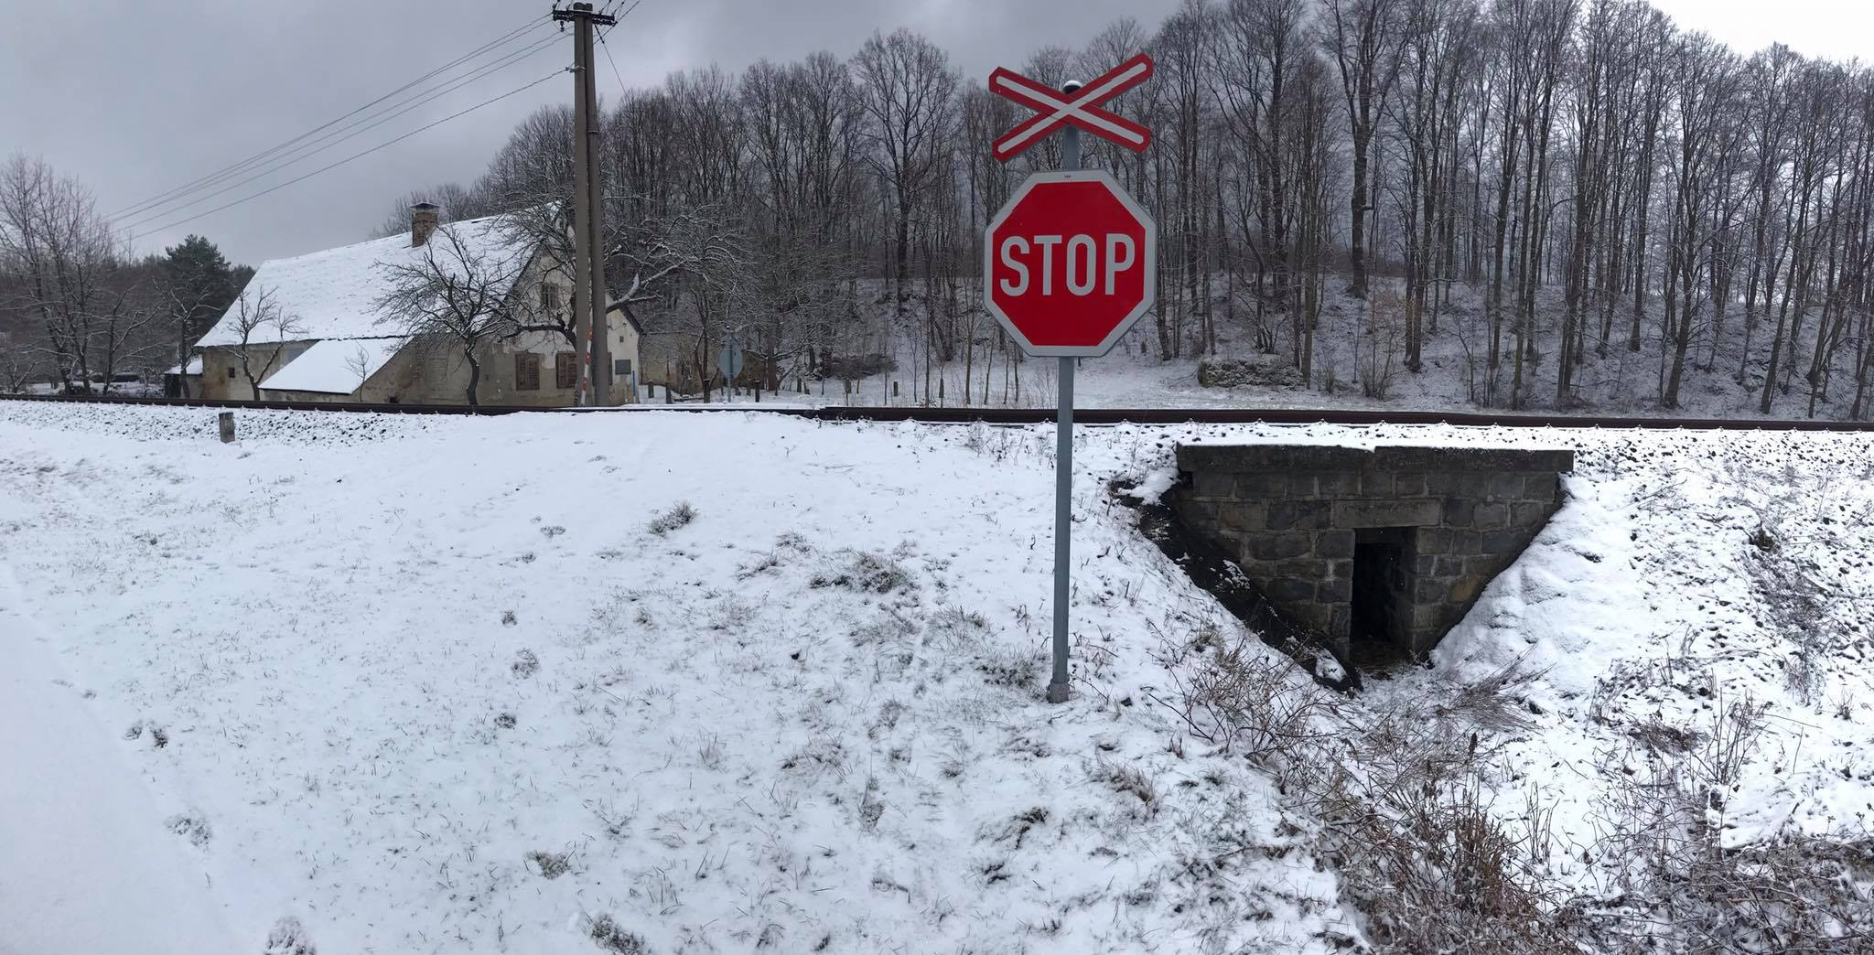
Obrázek 24 foto umístění (vlastní,2021)
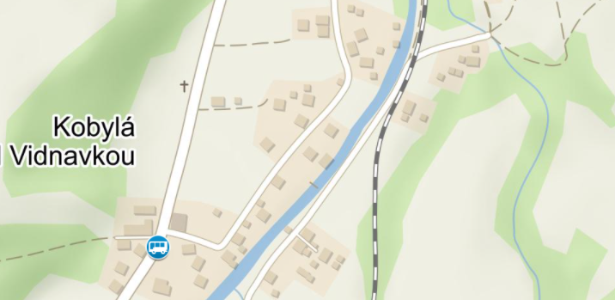
Obrázek 25 Mapa lokace: (mapy.cz,2021). Mapy zobrazuje přibližnou polohu dopravní značky..

Značka před domem p. Kamené 2
2 x značka stop v obou směrech přejezdu
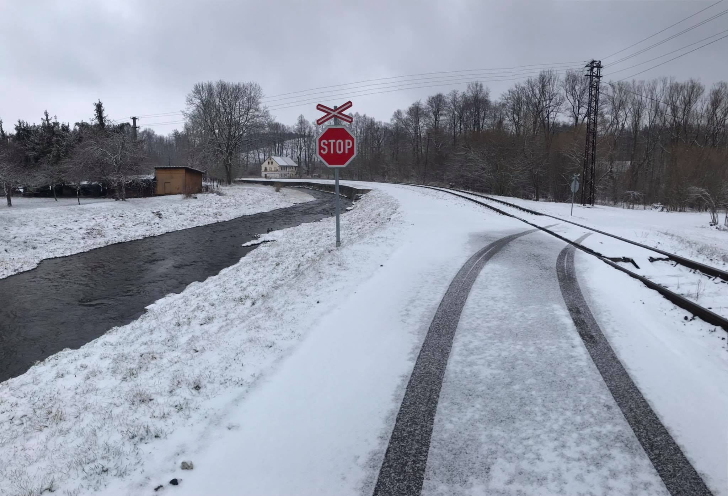
Obrázek 26 foto umístění (vlastní,2021)
Obrázek 27 Mapa lokace: (mapy.cz,2021). Mapy zobrazuje přibližnou polohu dopravní značky.

Značka- za mostem, na křižovatce
2 x značka dej přednost v jízdě v obou směrech

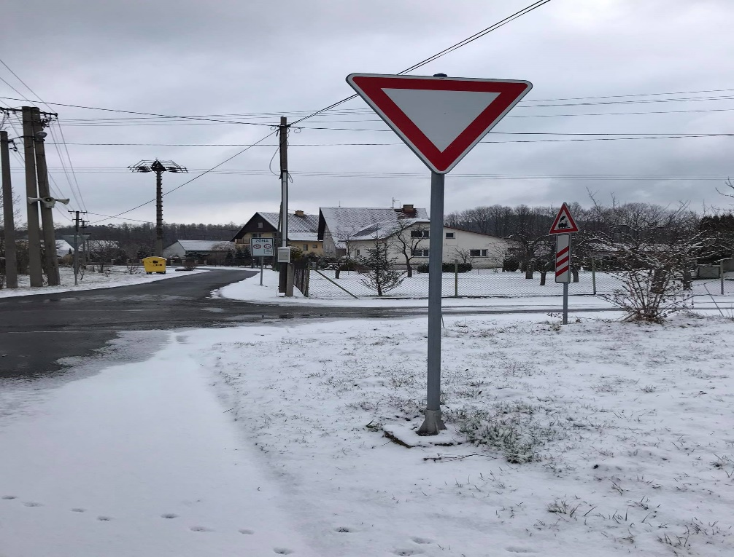
Obrázek 28 foto umístění (vlastní,2021)
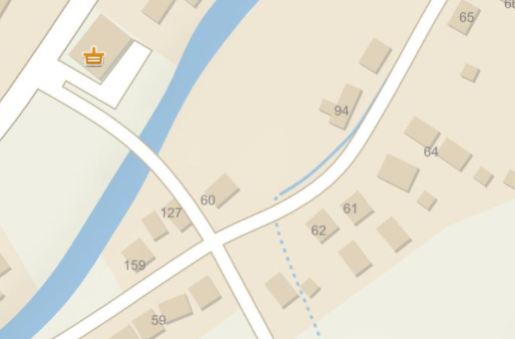
Obrázek 29 Mapa lokace: (mapy.cz,2021). Mapy zobrazuje přibližnou polohu dopravní značky.

Značka u domu Vaculíků
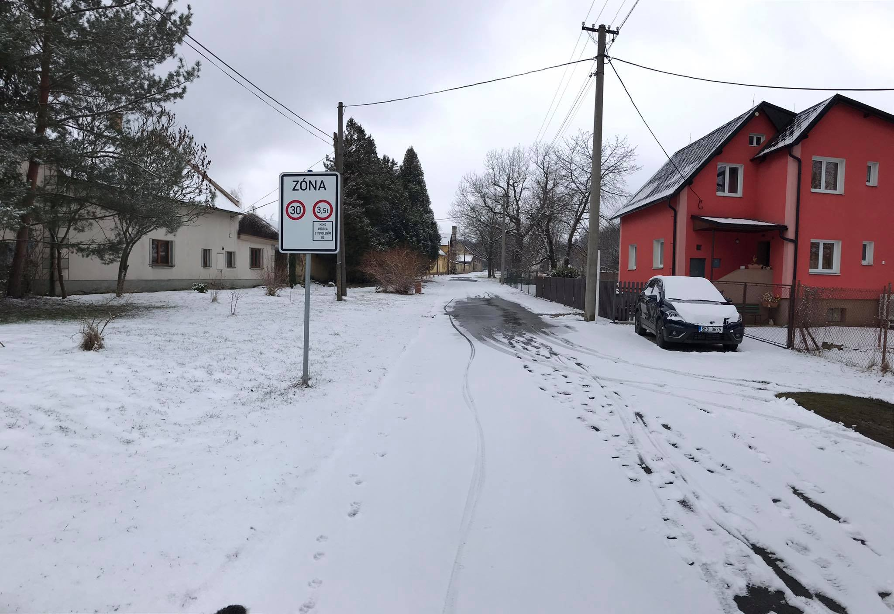
Obrázek 30 foto umístění (vlastní,2021)
Obrázek 31 Mapa lokace: (mapy.cz,2021). Mapy zobrazuje přibližnou polohu dopravní značky.

Značka u školy
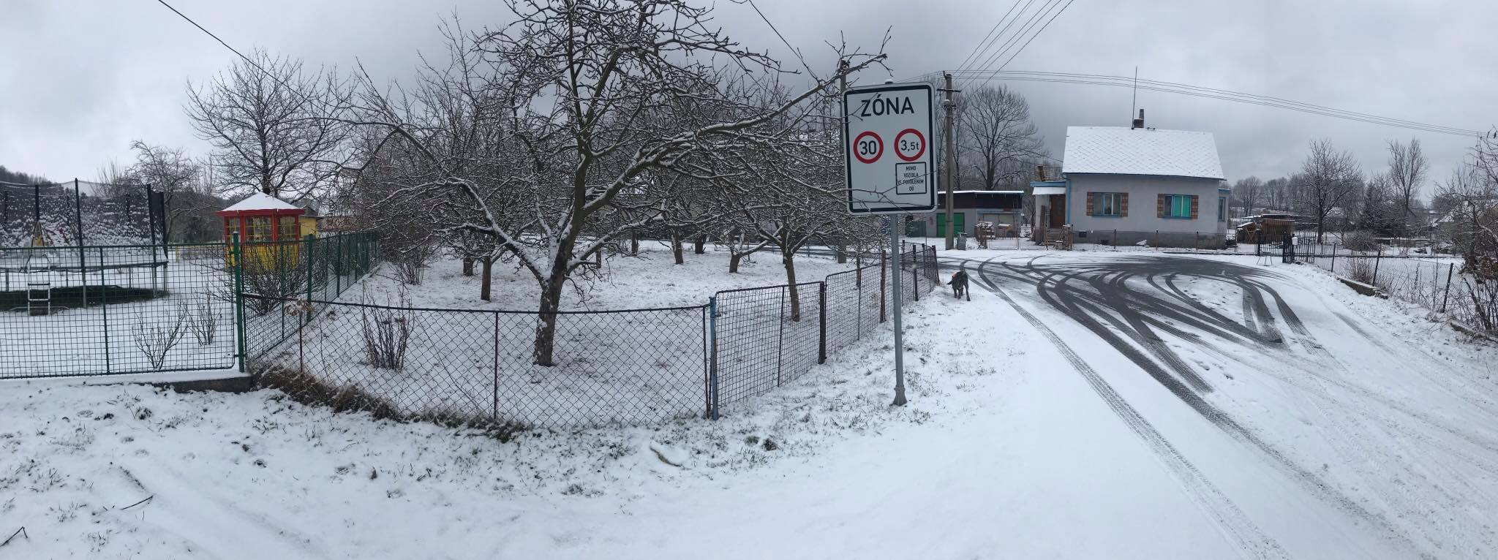

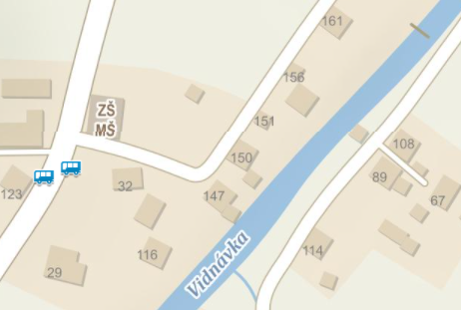
Obrázek 32 Mapa lokace: (mapy.cz,2021). Mapy zobrazuje přibližnou polohu dopravní značky.

Značka u obecního úřadu
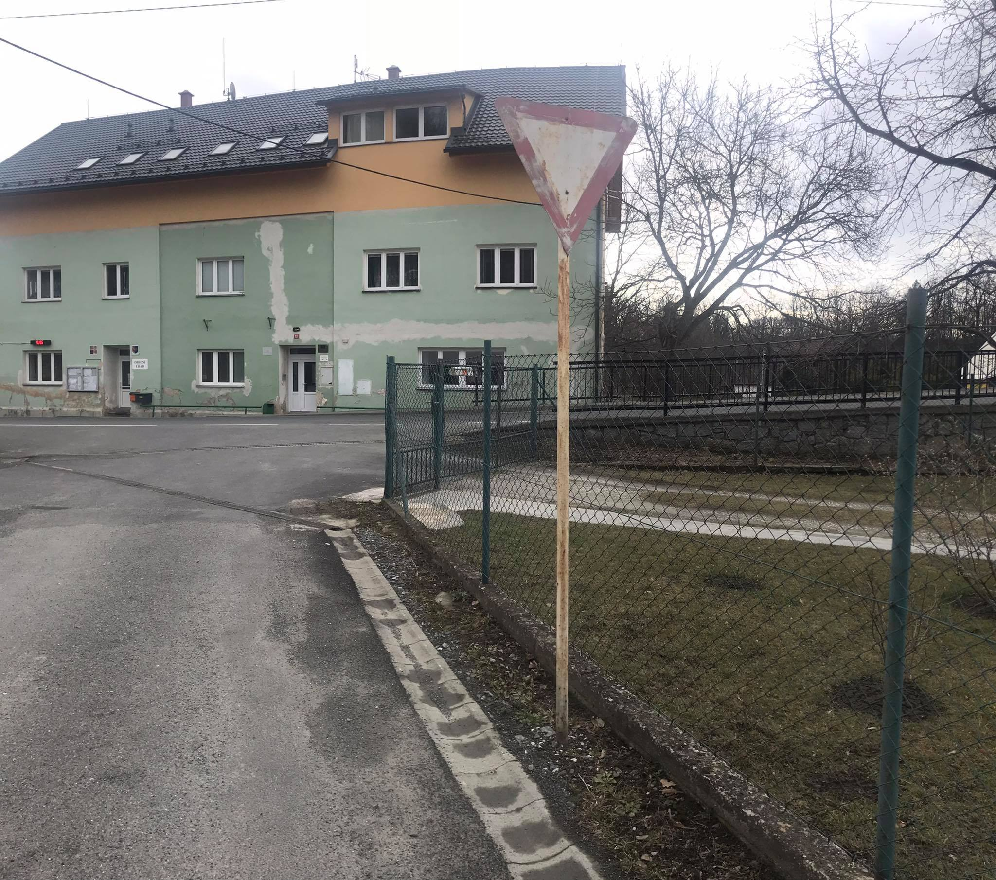

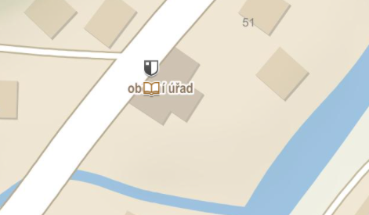
Obrázek 33 Mapa lokace: (mapy.cz,2021). Mapy zobrazuje přibližnou polohu dopravní značky.

Značka u obecního úřadu
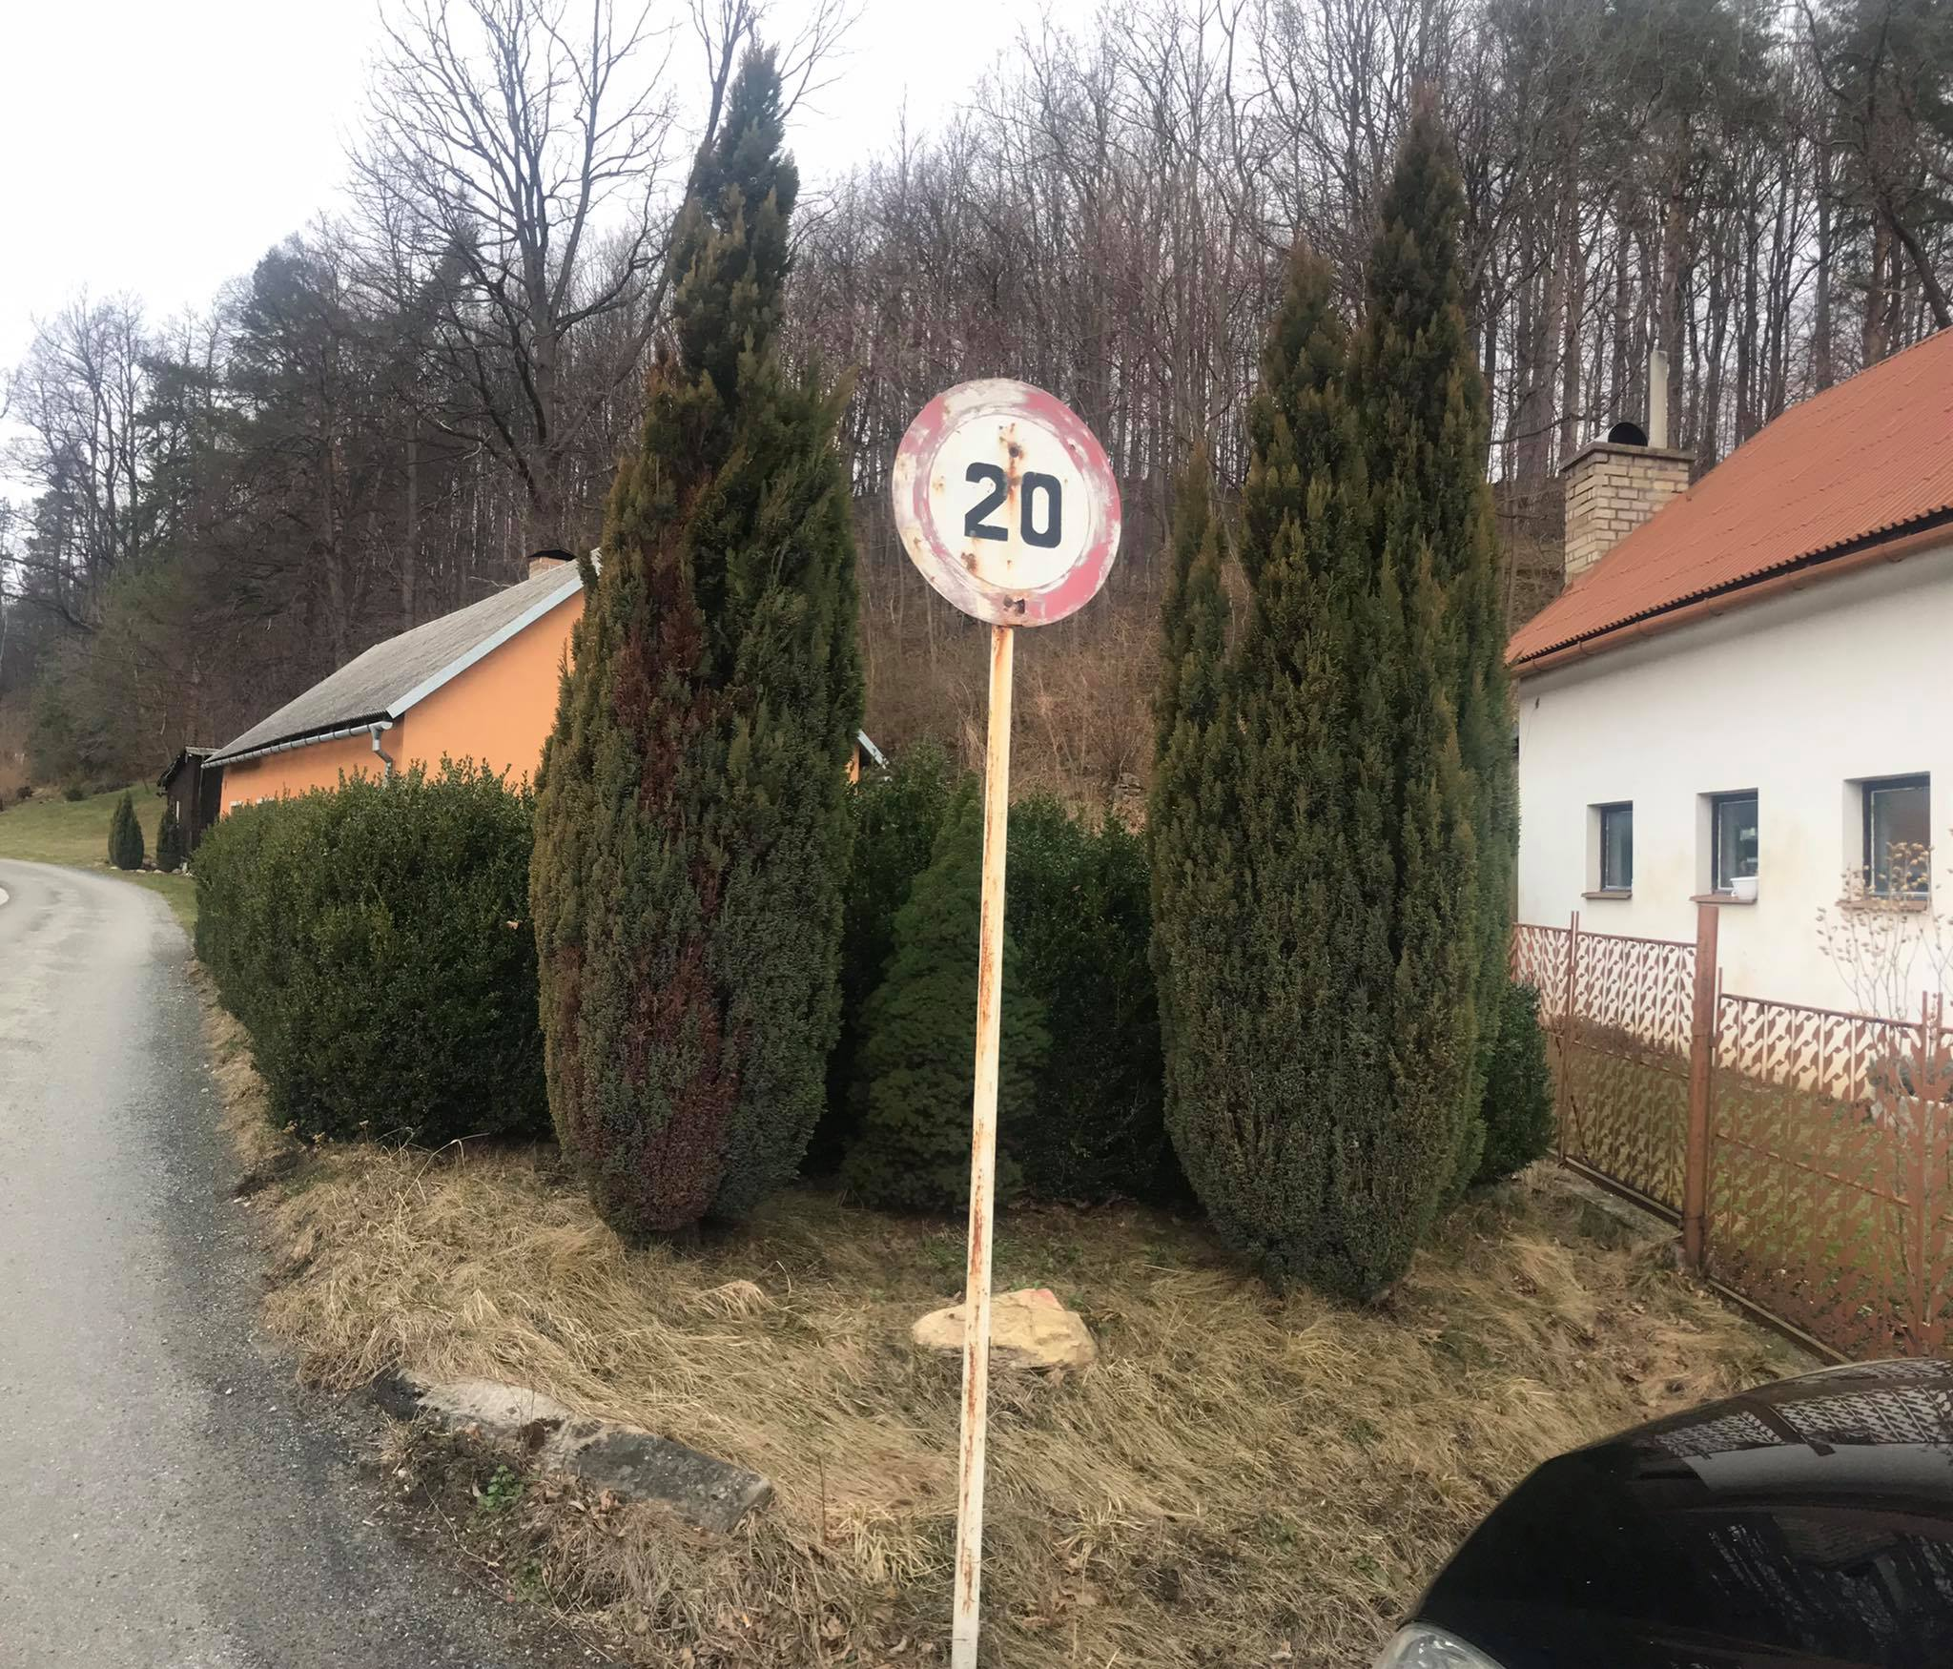
Obrázek 34 Mapa lokace: (mapy.cz,2021). Mapy zobrazuje přibližnou polohu dopravní značky.

Značka za Šibeničníkem
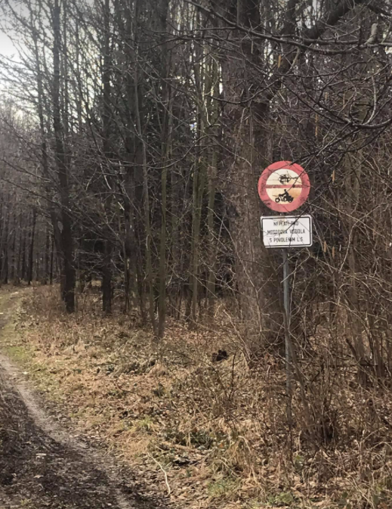
Obrázek 35 dopravní značka (vlastní zpracování, 2021)
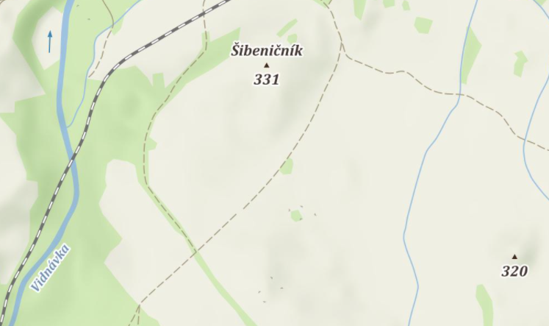
Obrázek 36 - mapa přibližné lokace (mapy.cz, 2021)

Značka
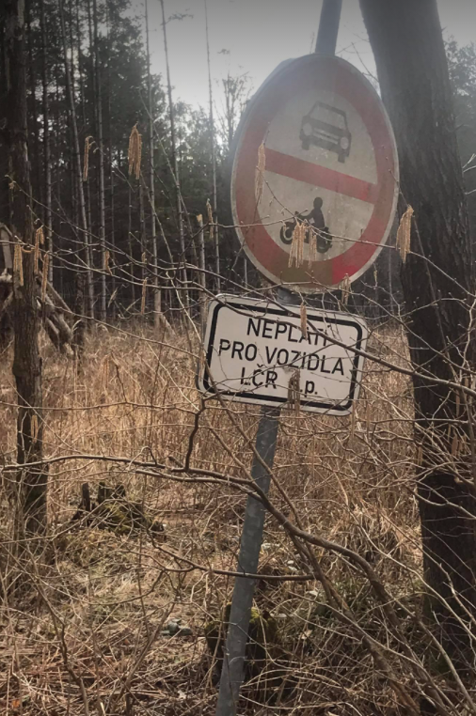
Obrázek 37 foto značka (vlastní zpracování, 2021)
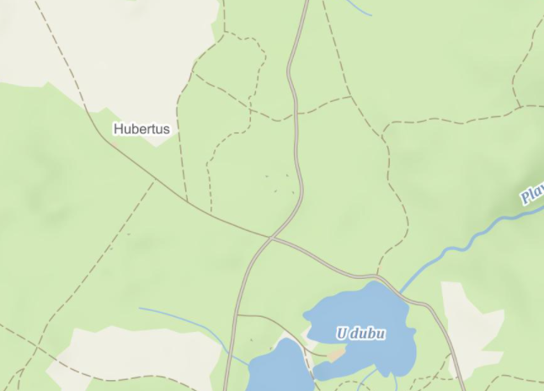
Obrázek 38 přibližná lokace (map.cz, 2021)

Zdroje informaci
- ŠAGAT P., 2013: Pasport místních a účelových komunikací Obce Kobylá nad Vidnavkou
- Mapy.cz., ©2020: mapa obce Kobylá nad Vidnavkou

